Tarih: 15-12-2017
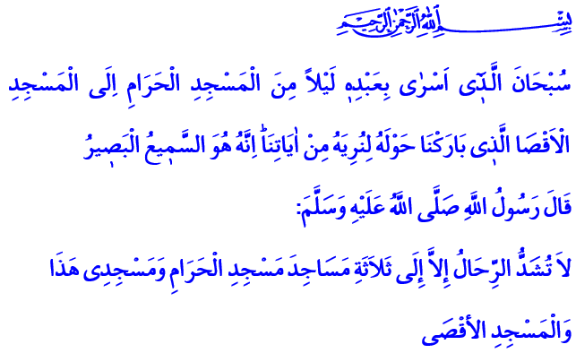

TÜKENMEYECEK SEVDAMIZ, İLK KIBLEMİZ MESCİD-İ AKSA VE KUDÜS

Kıymetli Kardeşlerim!
Okuduğum ayet-i kerimede Yüce Rabbimiz şöyle buyuruyor: “Kendisine ayetlerimizden bir kısmını gösterelim diye kulunu bir gece Mescid-i Haram’dan çevresini mübarek kıldığımız Mescid-i Aksa’ya götüren Allah’ın şanı yücedir. Hiç şüphesiz O, hakkıyla işitendir, hakkıyla görendir.” Okuduğum hadis-i şerifte ise Peygamberimiz (s.a.s) şöyle buyuruyor: “Üç mescit için ibadet maksadıyla yolculuğa çıkılabilir: Mescid-i Haram, Benim şu mescidim ve Mescid-i Aksa.”

Kardeşlerim!
Bir şehir düşünün; nice peygamberin tevhid mücadelesine ev sahipliği yapmış. Bir şehir düşünün; üç semavi dinin kıblesi olmuş. Bir şehir düşünün; ismiyle ve çevresiyle mukaddes ve mübarek kılınmış. Sözünü ettiğimiz bu şehir, Kudüs’tür; Kuts-i Şerif’tir. Diğer adıyla Beytü’l Makdis’tir. Binlerce yıldır birçok medeniyete beşiklik yapan, bir cazibe merkezi olan Kudüs ve çevresinde Hz. İbrahim (AS), Hz. İsmail (AS), Hz. Yakub (AS), Hz. Yusuf (AS), Hz. Musa (AS), Hz. Süleyman (AS) ve Hz. İsa (AS) gibi nice peygamberler yaşamıştır. İslam’ın ilk kıblegâhı, Peygamberimiz (s.a.s)’in İsrâ ve Mîrac tecrübesini yaşadığı Mescid-i Aksâ da Kudüs’tedir. Allah Rasulü, bu yüzden Beytü’l-Makdis ile gönül bağımızın olmasını istemiştir. Oradan umre yapmayı bizlere tavsiye etmiştir.

Kıymetli Kardeşlerim!
Müslümanlar, Kudüs’te uzun yıllar adaletli bir yönetim sergilemişler. Herkesin canına, malına, inancına saygı duymuşlardır. Hatta gayr-i Müslimler, aralarındaki anlaşmazlıkların çözümünde İslam’ın adaletine sığınmışlardır. Ama Darü’s-selam, yani barış ve huzurun merkezi olan Kudüs uzun zamandır mahzundur, yıllardır kan ağlamaktadır. Her bir köşesinde insanlığın özellikle de Hristiyanlığın, Yahudiliğin ve Güzel dinimiz İslam’ın ortak izlerini, hatırasını barındıran kadim şehir, huzura ve güvenliğe hasrettir.
Kıymetli Müminler!
İnsanlık şiddet, savaş ve göç gibi olumsuzluklar nedeniyle büyük acılar yaşamaktadır. Bütün bunlara ilaveten Kudüs’e yönelik basiret ve ferasetten uzak, insaf ve vicdandan mahrum teşebbüsler, sağduyu sahibi her insanı endişeye sevk etmektedir. İnsanlığa düşen görev dünyanın neresinde olursa olsun, kime karşı yapılırsa yapılsın, yanlışa ve haksızlığa boyun eğmemektir. Bugün İslam coğrafyasının, kardeşlerimizin ve insanlığın maruz kaldığı tüm felaket, zulüm ve mağduriyetlerden çıkaracağımız dersler vardır. Geliniz, bir an önce ümmet bilinciyle Müslümanlar olarak iman kardeşliğimizi pekiştirelim. Birbirimizin saygınlığını ve haklarını koruyalım. İnancımızı, değerlerimizi yaşayalım ve gelecek nesillerimize öğretelim. Şunu herkes bilmeli ki bizler tarih boyunca Kudüs’le, Mescidi Aksâ ile ve dünyadaki bütün mazlum kardeşlerimizle gönül bağımızı hiçbir zaman koparmadık, bundan sonra da koparmayacağız.

Kardeşlerim!
Bu bilinçle bu Cuma vaktinde Rabbimize el açıp şöyle niyaz ediyoruz: Allah’ım! Kudüs’teki ve yeryüzündeki bütün mazlum kardeşlerimizin acısını yüreğimizde hissettir! Allah’ım! Müslüman kardeşlerimize içinde bulundukları zor durumdan bir an evvel kurtulmaları için yardım eyle! Bizlere yeniden aziz bir ümmet olarak adaleti ayakta tutmayı nasip eyle! Şu mübarek Cuma günü hürmetine dualarımızı kabul eyle Allah’ım!

Hollanda Diyanet Vakfı

İsrâ, 17/1.
Müslim, Hac, 511.
Ebû Davûd, Salât, 14; İbn Mâce, Menâsik, 49.

